EJERCICIOS DE FORMULARIOS
(más o menos con un orden de dificultad)

- Hacer un formulario que pida los apellidos y el nombre de una persona y el manejador deberá presentar por pantalla ¡HOLA nombre apellidos!
- Hacer un formulario que pida un número y un color favorito y el manejador los muestre por pantalla. El color lo mostrará dentro de un div pequeño.
- Hacer un formulario que pida con un radio button elegir la estación preferida del año
- Hacer un formulario que pida mediante checkbox elegir las aficiones preferidas y el manejador deberá mostrar por pantalla "Las aficiones preferidas son ......"
- Hacer un formulario que pida subir un fichero y con el manejador solamente mostraremos el nombre del fichero que estará guardado en el array $_POST
- Hacer un formulario en el que el usuario elija una fruta de una lista de selección y el manejador la mostrará debidamente.
- Hacer un formulario en el que se puedan seleccionar varias motos de una lista desplegable y el manejador la mostrará debidamente.
- Hacer un formulario con nombre y apellidos que, si lo enviamos sin rellenar, el manejador me dé la opción con un link de volver hacia atrás. Si no está vacío, mostramos los datos correspondientes.
- Hacer un formulario de login que pida usuario y contraseña y que el manejador los muestre si están los dos rellenos. Si hay alguno vacío debe decir "usuario vacío" o "contraseña vacía", según sea en cada caso, y poner un link al formulario nuevamente.
- Hacer lo mismo que en el nueve pero en un único fichero. Es decir, el manejador será el propio fichero.
- Hacer un formulario en el que el usuario entre su nombre, apellidos, edad y elija dos colores. El manejador mostrará BIENVENIDO nombre y apellidos en el primer color si la edad es menor de 40 y en el segundo color si la edad es mayor o igual a 40.
- Hacer un formulario para que el usuario adivine el número que ha generado un programa php
- Hacer un formulario para meter dos números que el manejador me diga cuál de ellos es mayor que el otro
- Hacer un formulario para saber la nota media de 3 asignaturas cuyas notas introduciremos a través de un formulario.
- Hacer un formulario en el que introduzcamos un número y nos muestre su factorial
- Hacer un formulario en el que introduzcamos un número y nos muestre si es primo o no
- Hacer un formulario en el que elijamos una ciudad al azar y le pidamos al usuario que introduzca su capital. Si está bien pondremos, ¡CORRECTO! Y si no ¡FALLO!
- Hacer un formulario que elija varias prendas de ropa ofrecidas en una lista desplegable y un número de zapato ofrecido con un campo number. El manejador sólo deberá mostrar la prenda elegida y el número del zapato.

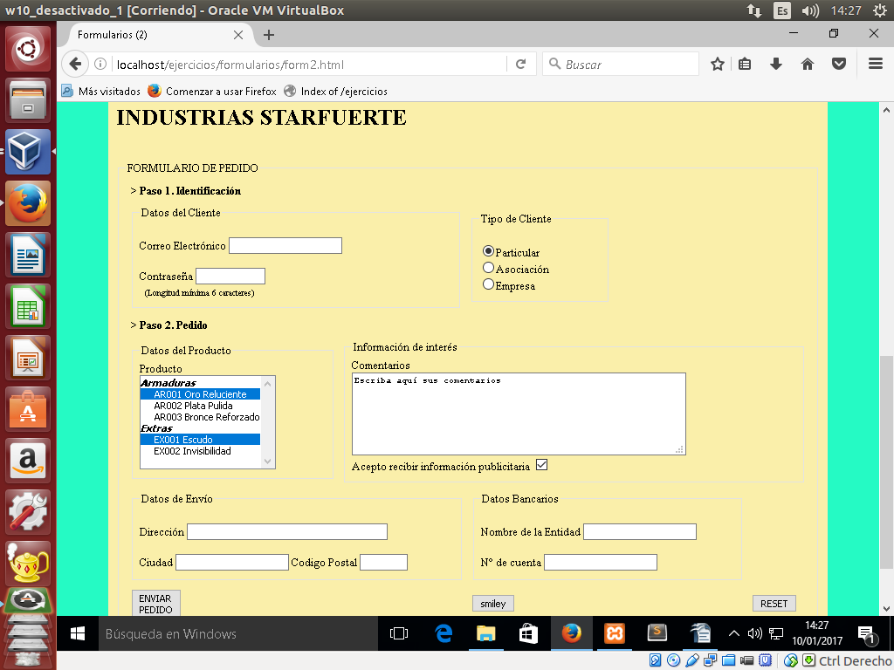

- Hacer otro formulario que elija un pais de 5 ofrecidos mediante un radio button y varias capitales elegidas con un checkbox de 10 posibles. El manejador deberá decir "Acertado" si alguna capital elegida es la capital del País seleccionado. Dirá "Incorrecto" en caso contrario.
- Hacer un formulario con todos los tipos de campos y enseñarlos con el manejador correspondiente.
- Hacer el formulario de la imagen y mostrar los datos recogidos. (Imagen de arriba)
- Hacer un formulario que pida el Nombre, Apellidos, Sexo y Estado Civil con un radio button. El manejador debe decir ¡¡Hola Nombre y Apellidos!!. Si el sexo es femenino, debe escribir "Eres una mujer soltera " (p. ej). Si el sexo es masculino debe escribir "Eres un hombre casado" (p. ej) etc....
- Hacer un formulario que pida el nombre y pueda elegir varias aficiones. El manejador deberá mostrarlo todo correctamente.
- Hacer un formulario con el nombre y que me dé a elegir varias opciones de las siguientes (optgroup):
Verano
Cereza
Sandía
Melón
Invierno
Naranja
Uva
Plátano
Mandarina
El manejador debe escribir correctamente el nombre y las frutas elegidas
- Hacer un formulario con el nombre y que me dé a elegir con un checkbox el nivel de estudios que tiene. Por ejemplo:

  - Primaria
  - Secundaria
  - Bachillerato
  - CCFF
  - Grado
  - Master

El manejador debe escribir correctamente el nombre y el nivel superior de estudios elegido.
- Hacer un formulario que sea como una especie de semáforo en el que se vean tres colores, uno debajo de otro, que sean Rojo, Naranja y Verde. Si pincho en el rojo, el manejador dirá STOP!!!. Si pincho el naranja, el manejador dirá DESPAJICO CONMIGO!!. Si pincho el verde, dirá ¡¡Tira millas!!!
- Hacer un formulario que pida el Nombre, Apellidos y Dni. También pedirá elegir varias de estas opciones:
Camisa
Roja
Verde
Azul
Amarilla
Falda
Blanca
Negra
Azul marino
Pantalón
Negro
Aguamarina
Verde Oliva
Burdeos
El manejador deberá sacar por pantalla la prenda elegida con el color adecuado.
Más difícil aún: Tenéis que controlar que sólo se elija un color dentro de cada prenda. Si hay más de uno tenéis que volver a poner el formulario para una nueva elección.

- Hacer la revista digital de la siguiente imagen.
Primera Vez que se visita:

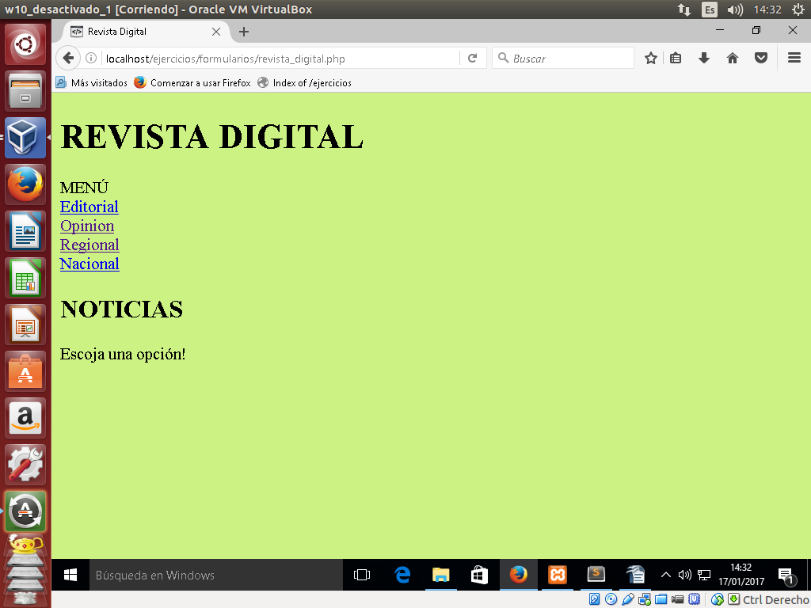

Si pinchamos regional:
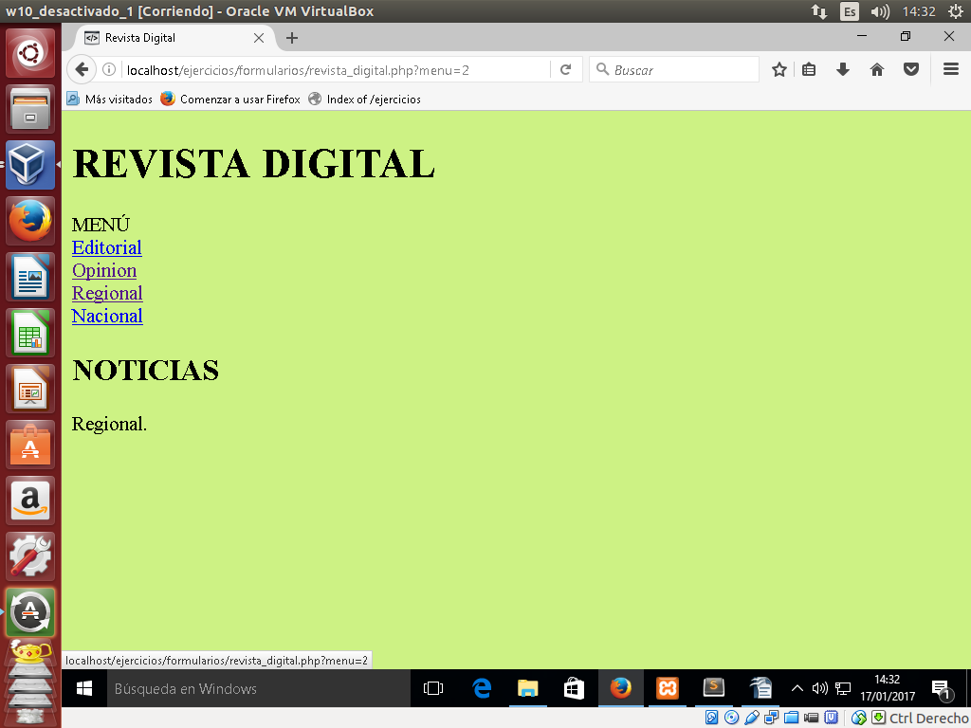

- Palíndromo. Hacer un formulario con un campo de texto. Introduciremos una frase y el programa nos dirá si es un palíndromo o no. Para ello necesitaréis usar las siguientes funciones (que no hemos visto porque son de tratamiento de cadenas de texto):
  - trim ()
  - explode (), implode ()
  - strrev ()
  - strcmp ()
SESIONES
- SESIONES. Hacer un login que pida también el sexo. Si es masculino, pondrá en la pantalla de bienvenida: "Bienvenido, Sr. User!". Si es femenino, pondrá en la pantalla de bienvenida: "Bienvenida, Sra. User!".
- Hacer el login del ejercicio 29 con cookies en vez de sesiones
- Hacer el login, pero contando 3 intentos.
- Hacer un formulario que pida el nombre del usuario y un número. Luego de aquí que vaya a otro que pida otro número y al final muestra “Hola Periquillo, la suma de ambos números es tal”.
- Hacer un formulario que pida el nombre del usuario y tenga tres enlaces:
Partes de Arriba
Partes de Abajo
Zapatos
En cada una de estas páginas se mostrará un checkbox con varias de estas prenda y un botón de seguir comprando y otro de acabar la compra. Cuando acabemos deberá mostrar qué es lo que hemos elegido, conjuntamente con el nombre del usuario (Es un mini carrito de la compra)
- Acierta capital de país en 3 intentos
- Hacer un programa PHP que acierte un número en 3 intentos
- Hacer un carrito de la compra, poniendo los precios individuales del pedido y el total.
- Hacer los ejercicicios de menús de mclibre (http://www.mclibre.org/consultar/php/ejercicios/sesiones/menus)
- Hacer una máquina tragaperras en mclibre (http://www.mclibre.org/consultar/php/ejercicios/sesiones/tragaperras)

BASES DE DATOS
- Clase. Para explicar se usa el archivo "ejemplo1_bd"
- Clase. Hacer una librería llamada "maneja_bd" en la que tengamos, en principio, dos funciones: Conecta_bd y Cierra_bd
- Clase. Usando esta librería, acceder a la bd, recuperar todas las ciudades de la tabla Ciudades e imprimirlas por pantalla. Este archivo se llamará "ejemplo1conmaneja_bd"
- Clase. Hacer otra librería, llamada maneja_ciudades, que tenga varias funciones:
  - inserta_ciudad
  - borra_ciudad
  - imprime_ciudades
  - cambia_ciudad. Dado un id de ciudad,a este id le cambio el nombre por uno dado.Este fichero se llamará "ejemplo_ciudades".
- Clase. Usar la librería anterior en un programa php para insertar, actualizar y borrar el siguiente registro:
  - id_ciudad = 8
  - nombre_ciudad = "Barcelona".
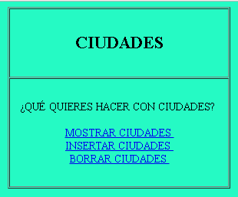
- Clase(Es el 5 de obligatorios). Usar la librería anterior para hacer un ejemplo completo de ciudades. Hay que hacer los formularios resumidos en las siguientes imágenes.

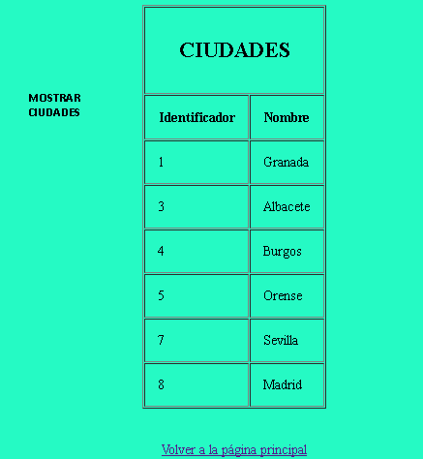

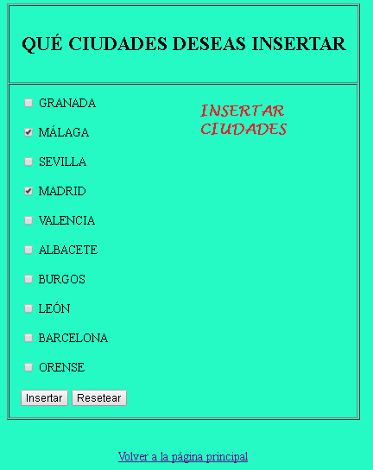

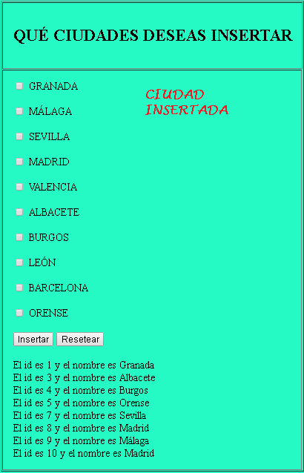

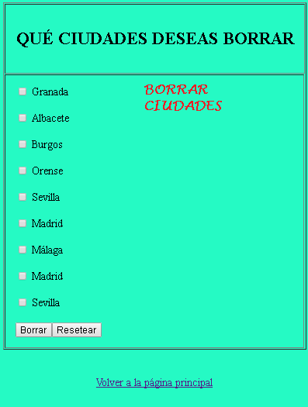

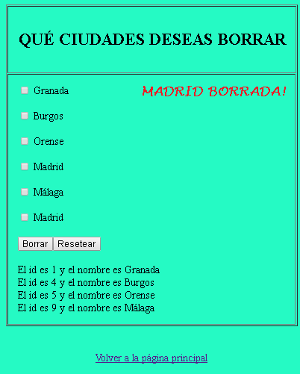

- Cambiar "a mano" la estructura de la tabla Ciudades y añadirle los siguientes campos:
  - poblacion -> integer (5)
  - extension -> integer (10)
  - localización -> varchar (30)
Ahora hacer un formulario que, con una lista desplegable, me pida elegir una ciudad de entre todas las que hay en la tabla Ciudades. También habrá un número de habitantes.Cuando le demos al submit hay que actualizar el número de habitantes de la ciudad que hemos elegido en el desplegable
- Supongamos que ha habido un tsunami. Ahora hay que poner a 0 la población de todas las ciudades que estén al sur (es decir, Sur, Sudeste y Suroeste).
- Ahora, tras una campaña de concienciación, todas las ciudades cuya extensión sea menos de 100000 m2, han aumentado su población en 298 habitantes más.
- FAMILIAS VIAJERAS.
Tendréis que hacer 1 base de datos llamada VIAJEROS. Contendrá dos tablas.
- FAMILIAS
  - idFamilia: int. PK
  - nomFamilia: varchar (10). (UNIQUE)
  - Padre: varchar (20)
  - Madre: varchar (20)
  - numHijos: short int
  - edades: varchar (10). Ejemplo: 3-12
- VIAJES
  - idFamilia: int (10) PK, FK
  - Destino: varchar (20) PK
  - Duracion: varchar (10)
  - Coste: real (7 con dos decimales)
Tendréis que hacer varios formularios para:
- Dar de alta Familias
- Dar de alta Viajes
- Actualizar Familias
- Actualizar Viajes
- Borrar Familias
- Borrar Viajes
- Mostrar Familias
- Mostrar Viajes
- TIPO EXAMEN. Crear un formulario que muestre todos los nombres de Familia existentes en la tabla FAMILIAS, junto con el nombre del Padre y de la Madre. Junto a cada nombre habrá un checkbox para elegir varias familias. Lo que deberá hacer el formulario es mostrarnos todos los viajes realizados por cada familia, junto con el subtotal de dinero que se ha gastado cada una de ellas.
- Crear un Formulario en el que introduzcamos un destino y saquemos el nombre de la familia junto con el de la madre y el padre que hayan viajado a ese lugar.
- Mostrar los datos de la Familia más rica.
- FUTBOLIN. Crear la base de datos “futbolin” con las siguientes tablas:
  - EQUIPOS. Campos: idEquipo, nomEquipo, categoria
  - RESULTADOS. Campos: idResultado, resultado, fechaResul, equipo1, equipo2
Crear un programa que, mediante enlaces, muestre las siguientes opciones:
- Añadir Equipos. Para ello aparecerá un formulario mostrando todos los campos de la tabla (excepto el id, que lo rellenamos nosotros). Insertamos los datos obtenidos.
- Borrar Equipos. Para ello aparecerá un formulario mostrando el nombre de los equipos existentes en la tabla y un checkbox para seleccionar los que queremos borrar. Borramos los ids seleccionados.
- Ver Resultados. Para ello aparecerá un formulario mostrando el nombre del primer equipo, el nombre del segundo equipo y la fecha. Mostraremos el resultado de ese partido.
- Jugar Partido. Consistirá en crear un resultado aleatorio entre 2 equipos que elegiremos a través de un formulario. Este formulario mostrará todos los equipos existentes y escogeremos el primer equipo mediante un radio button y el segundo equipo igual. Actualizaremos la tabla resultados con una fecha inventada (si cogemos la del sistema, mejor que mejor)
- PERSONAL. Crear una base de datos llamada “empresa”. En ella sólo habrá una tabla llamada PERSONAL con los siguientes campos: idPersonal, nombre, apellidos, dni, dirección, teléfono y puesto. Este programa sólo consistirá en :
  - Añadir Personal. Para ello aparecerá un formulario mostrando todos los campos de la tabla (excepto el id, que lo rellenamos nosotros). Insertamos los datos obtenidos.
  - Borrar Personal. Para ello aparecerá un formulario mostrando el nombre, apellidos, puesto y un checkbox para seleccionar los que queremos borrar. Borramos los ids seleccionados.
  - Actualizar Personal. Para ello aparecerá un formulario mostrando todos los campos de la tabla (excepto el id). Actualizamos ese idPersonal con los datos introducidos.
- Hacer los ejercicios de bases de datos 1 de mclibre (http://www.mclibre.org/consultar/php/ejercicios/bases_datos/bases_de_datos_1.html)
- Hacer los ejercicios de bases de datos 2 de mclibre (http://www.mclibre.org/consultar/php/ejercicios/bases_datos/bases_de_datos_2.html)
- Hacer los ejercicios de miniguegos de mclibre (http://www.mclibre.org/consultar/php/ejercicios/recapitulacion/minijuegos_1)
- a
- s

OBLIGATORIOS

- Hacer un formulario que pida el Nombre, Apellidos y Dni. También pedirá elegir varias de estas opciones (con un checkbox):
- Camisa
- Falda
- Pantalón
- Gorro
- Zapatos
Luego elegirá UNO de estos colores:
- Blanco
- Negro
- Rojo
- Amarillo
- Verde
- Azul
El manejador deberá sacar por pantalla las prendas elegidas y el color elegido, además del Nombre, Apellidos y DNI.

- Hacer un formulario que pida Nombre, Apellidos y las notas de cada una de estas asignaturas:
- IAW
- PAR
- BBDD
- SSOO
El manejador deberá mostrar en pantalla:
La nota media del alumno periquillo palotes es nota media

- Hacer un formulario que tenga el siguiente aspecto:

 | GRANADA | SEVILLA | MÁLAGA
Lluvia (l/m²)
Viento (km/h)
Presión Atm. (hPa)

El manejador deberá sacar por pantalla:
La provincia más lluviosa fue ......
La provincia con menos viento fue ....
La media de presión atmosférica fue....
Si hay más de una provincia que sea la más lluviosa o la de menor viento, hay que poner las 2 o las 3.

- SESIONES. Hacer un login de manera que:
- Si cualquiera de los campos de usuario y contraseña están vacíos hay que volver a cargar el login, poniendo debajo, en rojo y negrita, "Por favor, introduzca los datos".
- Si están rellenos, pero no contienen el login o la contraseña adecuados (elegid unos), entonces debe volver a cargar el login, poniendo debajo, en rojo y negrita, "Los datos son incorrectos. Por favor, vuelva a introducirlos".
- Si están rellenos con los datos correctos, entonces cargar la pantalla de bienvenida que diga (en h1) BIENVENID@ user !!
- BASES DE DATOS.
Hay que entregar:
- la librería maneja_ciudades
- la base de datos prueba exportada
- el archivo index_ciudades, junto con el resto de programas php.

- Ass

